目录

第1章. 引言 4

1.1 编写目的 4

1.2 读者对象 4

1.3 环境要求 4

第2章. 用户注册 4

2.1 企业注册 4

2.1.1 企业注册界面 4

2.1.2 企业登录界面 8

2.1.3 企业信息修改 8

2.1.4 修改密码 10

第3章. 供电类电力业务许可证新申请 11

3.1 申请类别界面 11

3.2 基本情况界面 12

3.3 联系方式及许可证传达方式界面 14

3.4 安全负责人界面 14

3.4.1 负责人列表 16

3.4.2 工作经历 18

3.5 生产运营负责人界面 19

3.6 技术负责人界面 22

3.7 财务负责人界面 25

3.8 运营的供电设施情况 27

3.8.1 基本信息 28

3.8.2 运营的供电设施 29

3.8.3 供电营业区及分支机构 31

3.9 资料审核 33

3.10 容缺受理 33

3.11 自贸区 34

第4章. 登记事项变更申请 35

4.1 非独立法人企业登记事项变更申请 35

4.1.1 变更事项 37

4.2 独立法人企业登记事项变更申请 38

4.2.1 变更事项 40

4.3 自贸区 41

第5章. 许可事项变更申请 42

5.1 变更事项类别界面 42

5.2 基本情况界面 43

5.3 供电营业区变更情况 44

5.4 资料审核 46

5.5 自贸区 46

第6章. 许可证延续申请 47

6.1 基本情况界面 47

6.2 联系方式及许可证传达方式 48

6.3 安全负责人 49

6.3.1 负责人信息 51

6.3.2 工作经历 53

6.4 生产运营负责人 54

6.5 技术负责人 57

6.6 财务负责人 59

6.7 运营的供电设施情况 61

6.8 供电营业区及分支机构 63

第7章. 许可证注销 65

第8章. 许可证补证申请 66

8.1 自贸区 67

第9章. 业务办理终止申请 68

第10章. 重大事项报告 68

第11章. 信息查询 70

第12章. 待办任务 73

12.1 申请资料补齐 73

12.2 解释性说明函 74

第13章. 好差评 76

13.1 一事一评 76

13.1.1 一事一评界面 76

13.1.2 好差评服务页面 76

13.2 扫码一次一评 77

13.2.1 一次一评生成二维码界面 77

13.2.2 扫码一次一评界面 78

13.3 扫码一事一评 79

13.3.1 一事一评生成二维码界面 79

13.3.2 扫码一事一评界面 80

第14章. 企业自查 81

# 引言

## 编写目的

此操作手册可方便用户查阅，以帮助用户更快的熟悉此系统，更高效的进行业务的办理；

## 读者对象

主要是针对使用此系统工作的用户制定此操作手册；

## 环境要求

此系统支持主流浏览器

# 用户注册

对企业注册场景说明。

## 企业注册

### 企业注册界面

企业用户连接到资质和信用信息系统外网填报登录页面，点击 “**立即注册**”图表，进入企业注册页面如下：

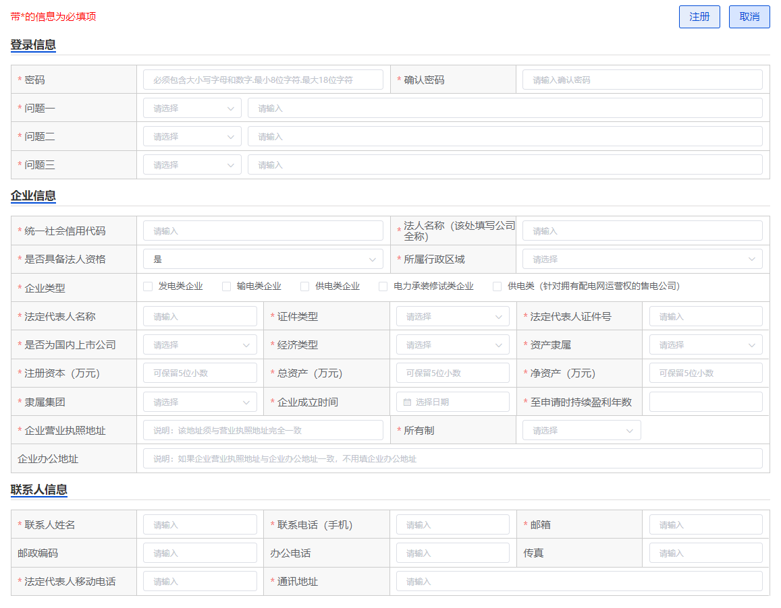

1. **数据输入注意事项**

* 【密码】：输入的密码为8-15位，是大小写字母，数字，特殊符号中的三种的组合。
* 【确认密码】：再次输入的密码必须与密码字段的字符保持一致。
* 【问题一】：按下拉框选择问题，并在后面框填写答案。
* 【问题二】：按下拉框选择问题，并在后面框填写答案。
* 【问题三】：按下拉框选择问题，并在后面框填写答案。
* 【统一社会信用代码】：输入统一社会信用代码。
* 【法人名称】：若不是“独立法人企业”，则填写企业名称；若是“独立法人资格”，则填写法人名称。
* 【是否具备法人资格】：若选为“是”，则代表“独立法人企业”；若选为“否”，则代表“非独立法人企业”。
* 【所属行政区域】：在下拉框中选择注册企业的行政区域，具体到省、市、区。
* 【企业类型】：根据企业的类型选择该注册企业是“供电类企业”、“供电类企业”、“供电类企业”、“油气企业”、“供电类（针对拥有配电网运营权的售电公司）”、还是“承载修饰类企业”，可以多选。
* 【负责人名称】：填写负责人名称。
* 【证件类型】：按下拉框选择，可以选择“身份证”、“士官证”、“军官证”、“台胞证”、“其他”。
* 【法定代表人证件号】：填写法定代表人的证件号。
* 【是否为国内上市公司】：若注册企业为上市公司，在下拉框菜单中选择“是”；若注册企业不是上市公司，则在下拉框菜单中选择“否”。
* 【经济类型】：根据该注册企业的经济类型，在下拉框菜单中选择“国有经济”、“集体经济”、“私有经济”、“港澳台经济”、“外商经济”、“中外合资”、“其他”中的一项。
* 【资产隶属】：根据注册企业的资产隶属情况，在下拉框菜单中选择“无”、“中央所属企业”、“地方所属企业”菜单之一。
* 【注册资本（万元）】：填写该注册企业的注册资本，以万元计算。
* 【总资产（万元）】：填写该注册企业的总资产，以万元计算。
* 【净资产（万元）】：填写该注册企业的净资产，以万元计算。
* 【隶属集团】：若注册企业没有隶属集团，选择下拉框菜单中的“无”；若该注册企业有隶属集团，则按照实际隶属情况，在下拉框菜单“华能集团公司”、“大唐集团公司”、“华电集团公司”、“国电集团公司”等中选择隶属集团。
* 【企业成立时间】：填写注册企业成立的时间。
* 【至申请时持续盈利年数】：填写注册企业至申请时持续盈利年数。
* 【企业营业执照地址】：填写营业执照上的地址。
* 【所有制】：根据该注册企业的所有制情况，在下拉框菜单中选择“国有企业”、“集体企业”、“民营企业”、“其他”中的一项。
* 【企业办公地址】：如果办公地址和营业执照地址一致，则不用填写。
* 【上级企业】：若注册企业有上级企业，则点击“选择”按钮，弹出页面，如下图 1‑1-2所示。

在新弹出的“上级企业列表”页面中，勾选该企业的上级企业，并点击“确定”按钮。如果上级企业填写错误，则点击“清除上级企业”按钮，进行清除。

若企业有上级企业，则需要详细填写上级企业详细。

* 【姓名】：填写此次注册企业申请人的姓名。
* 【移动电话】：填写该联系人的移动电话。
* 【邮箱】：填写该联系人的邮箱。
* 【法定代表人移动电话】填写企业法人移动电话。
* 【办公电话】：填写办公电话。
* 【传真】：填写传真。
* 【邮政编码】填写邮政编码。
* 【通讯地址】：填写该联系人的通讯地址。

1. **操作说明**

* 【注册】：填写完所有信息后完成注册。
* 【取消】：放弃注册操作，返回到资质和信用信息一体化平台信息系统外网填报登录页面。
* 【选择】：在弹出页面选择上级企业进行关联。
* 【清除上级企业】：清除已填写的上级关联企业。

【选择】弹出页面如下图：

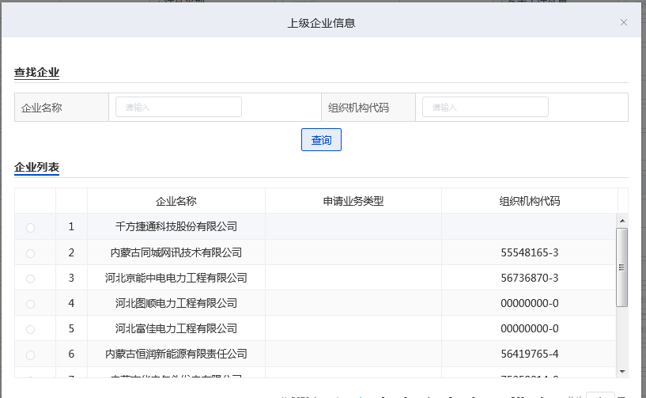

1. **数据输入注意事项**

* 【企业名称】：输入要查询的企业名称。
* 【组织机构代码】：输入要查询的企业组织机构代码。

1. **操作说明**

* 【查询】：输入机构名称，模糊查询机构信息。

### 企业登录界面

企业用户连接到资质和信用信息一体化平台信息系统外网填报登录页面如下：

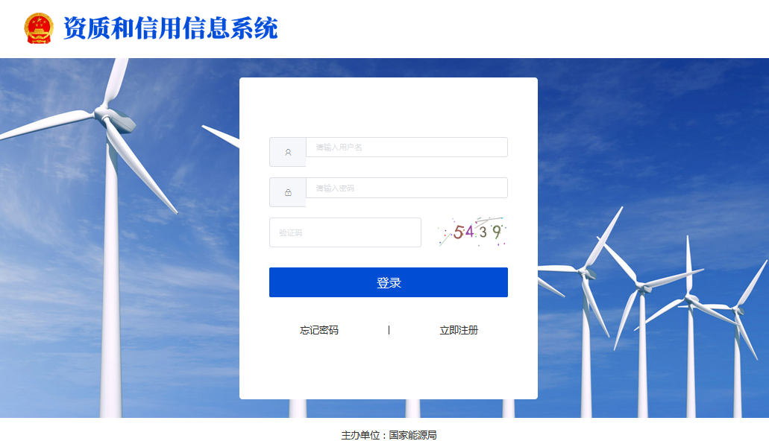

1. **数据输入注意事项**

* 【用户名】：输入企业的名称信息。
* 【口令】：输入该用户的登入密码。
* 【验证码】：输入右边提示的验证码。

1. **操作说明**

* 【登录】：输入用户信息，登录到资质和信用信息一体化平台信息系统外网填报首页。
* 【忘记密码】按提示操作找回密码。

### 企业信息修改

企业用户登录到资质和信用信息一体化平台信息系统外网填报系统，用户点击“**我的信息**”-“**企业信息修改**”，进入企业信息修改页面如下：

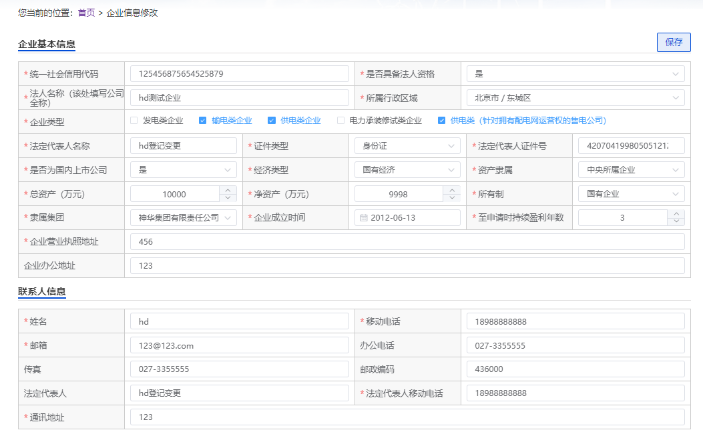

1. **数据输入注意事项**

* 企业类型、法人名称、法人代表人名称、法定代表人身份证号、企业地址，不可在企业信息修改功能中修改，如要修改需要进行“登记事项变更”流程。

1. **操作说明**

* 【保存】：保存当前页面所输入的企业信息。
* 【选择】：在弹出页面选择上级企业进行关联。
* 【清除上级企业】：清除已填写的上级关联企业，当“是否为法人企业”选择“否”时才会显示上级企业选项。

【选择上级企业】弹出页面如下图：

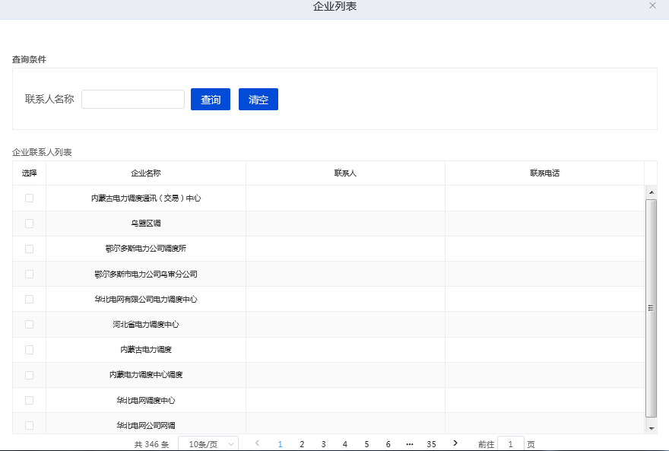

1. **数据输入注意事项**

* 【企业名称】：填写企业的名称。
  + 【统一社会信用代码】：填写企业的统一社会信用代码。

1. **操作说明**

* 【确定】：选择机构，当前页面关闭并将机构信息带回到企业信息修改界面。
* 【取消】：放弃当前操作，页面关闭，返回到企业信息修改界面。
* 【查询】：输入机构名称，模糊查询机构信息。

### 修改密码

企业用户登录到资质和信用信息一体化平台信息系统外网填报系统，用户点击“**企业信息维护**”-“**修改密码**”，进入修改密码页面如下：

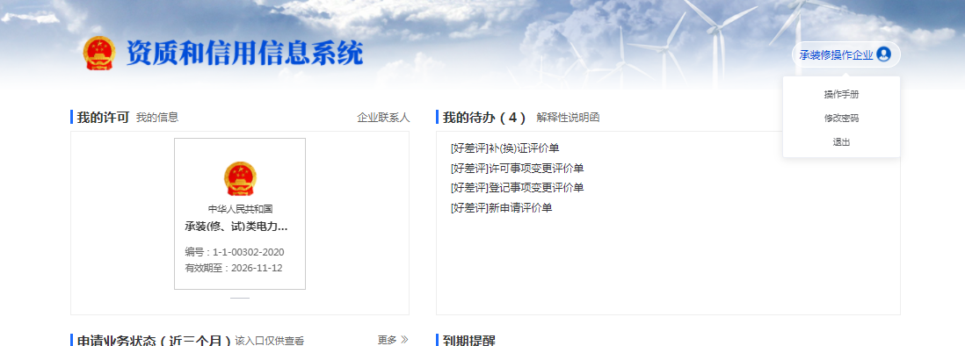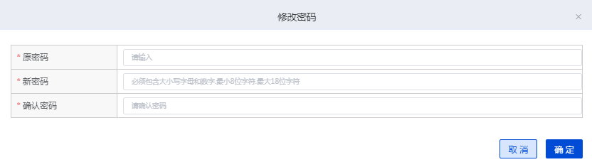

1. **数据输入注意事项**

* 【原始密码】：输入用户的登入密码。
* 【新密码】：输入的字符为6-8位，是字母与数字的任意组合。
* 【确认密码】：输入的字符与新密码中输入的一致。

1. **操作说明**

* 【确定】：修改并保存新的登录密码。

# 供电类电力业务许可证新申请

## 申请类别界面

企业用户登录系统，点击系统首页“**供电业务许可业务**”-“**许可证新申请**”，进入许可证新申请页面如下：

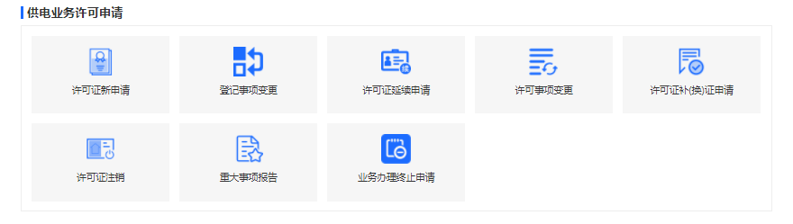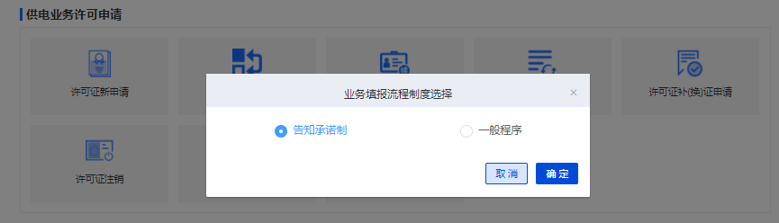

1. **数据输入注意事项**

无

1. **操作说明**

* 【许可证新申请】：选择申请类型，点击下一步按钮到相应类型的信息填报页面。

## 基本情况界面

企业用户登录系统，点击系统首页“**供电业务许可业务**”-“**许可证新申请**”，完成“**申请类别**”-选择许可证新申请并点击下一步进入基本情况填报页面如下：

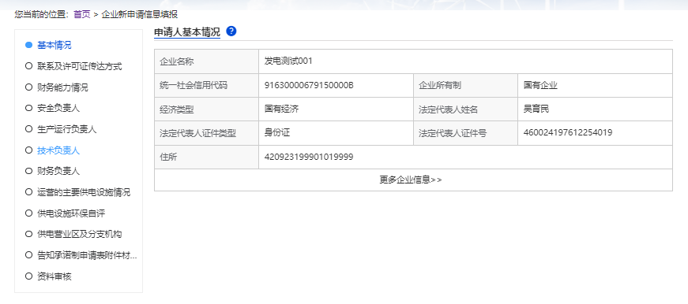

1. **数据输入注意事项**

* 企业信息中的所有信息直接从企业注册的基本信息中取得，其中所有信息在该页面是不可修改。若用户需要修改，则点击“**我的信息**”-“**企业信息修改**”，在企业信息修改页面中修改。
* 若企业信息中，“是否具备法人资格”为“是”，则第二个附件“申请人为其下属企业不具备法人资格的企业提出申请，还需提供下属企业营业执照副本及其复印件”可以选择不上传；若“是否具备法人资格”为“否”，则必须上传该附件。
* 附件中，所有带“*”号的附件材料都需要上传。

1. **操作说明**

* 【更多企业信息】：浏览企业详细信息。
* 【其他页签】：点击“**基本情况**”以外的其他页签，放弃当前页面操作，进入其他信息填报界面。

## 联系方式及许可证传达方式界面

企业用户登录系统，点击系统首页“**许可业务**”-“**许可证新申请**”，完成“**申请类别**”-选择许可证新申请，完成“**基本情况**”信息填报并点击下一步或直接点击“**联系方式及许可证传达方式**”页签，进入联系方式及许可证传达方式页面如下：

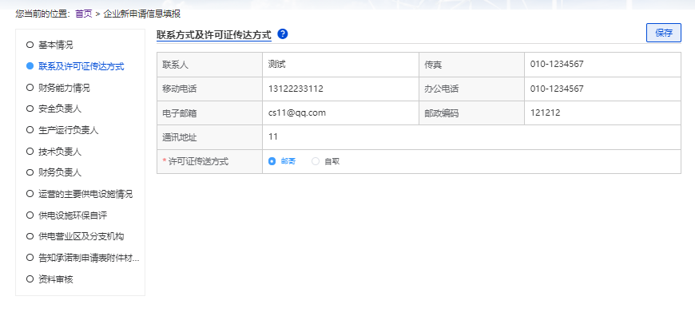

1. **数据输入注意事项**

* 联系方式及许可证传达方式中的所有信息直接从企业注册的基本信息中取得，其中所有信息在该页面是不可修改。若用户需要修改，则点击“我的信息”-“企业信息修改”，在企业信息修改页面中修改。

1. **操作说明**

* 【其他页签】：点击“**联系方式及许可证传达方式**”以外的其他页签，放弃当前页面操作，进入其他信息填报界面。

## 安全负责人界面

企业用户登录系统，点击系统首页“**许可业务**”-“**许可证新申请**”，完成“**申请类别**”-选择许可证新申请，完成“**联系方式及许可证传达方式**”信息填报并点击下一步或直接点击“**安全负责人**”页签，进入安全负责人页面如下：

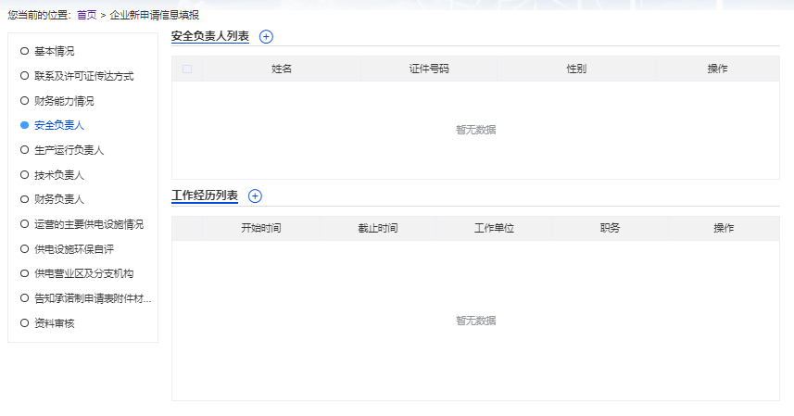

点击“+”号进入下一页，如下图

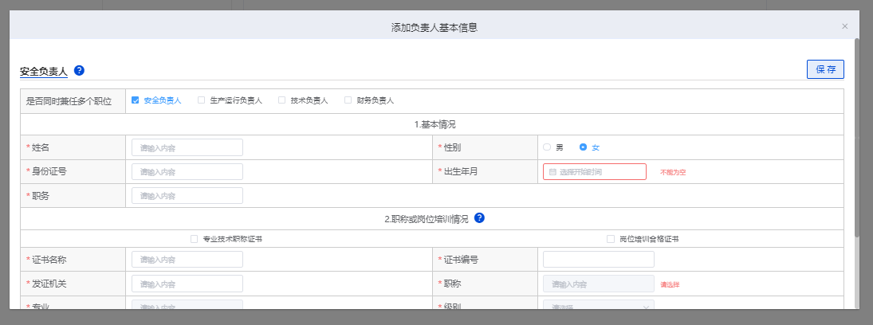

1. **数据输入注意事项**

* 【是否同时兼任多个职位】：发电企业负责人可身兼多职，可勾选多个负责人职位。**一个人负责人职位仅能添加一人**。
* 【身份证号码】：填写安全负责人的身份证号。
* 【姓名】：填写安全负责人的姓名。
* 【性别】：选择安全负责人的性别。
* 【出生年月】：负责人出生年月，填写完“身份证号”后“出生年月”自动填入，可自行修改。
* 【职称】：在下拉框菜单中选择安全负责人的职称。
* 【级别】：在下拉框菜单中选择安全负责人的职称级别，只有在“职称/岗位”中选择的是“技术职称”，该下拉框才可选。
* 【具体岗位】：填写安全负责人具体培训岗位，只有勾选了“岗位培训合格证书”时可填写。
* 【发证机关】：填写安全负责人的发证机关。
* 【证书名称】：填写安全负责人的“专业技术职称证书”名称或“岗位培训合格证书”名称，以勾选的证书为准。
* 【证书编号】：填写安全负责人的证书编号。
* 【从事于发电业务相适应工作的年限】：填写安全负责人从事于发电业务相适应工作的年限。
* 附件中带“*”的材料，都需要上传。

1. **操作说明**

* 【保存】：输入安全负责人信息，保存当前页面信息刷新负责人列表并停留在当前页面。
* 【增加负责人】：点击负责人列表标签右边的“**+**”，将输入的安全负责人信息添加到负责人列表。
* 【增加工作经历】：选择已添加的安全负责人信息单选框，点击工作经历标签右边的“+”，弹出工作经历输入页面。
* 【其他页签】：点击“**安全负责人**”以外的其他页签，放弃当前页面操作，进入其他信息填报界面。
* 【修改负责人】：点击负责人列表操作栏“修改”按钮，在安全负责人基本情况中修改信息。
* 【删除负责人】：点击负责人列表操作栏“删除”按钮，删除当前负责人的信息。
* 【修改工作经历】：点击工作经历列表操作栏“修改”按钮，在弹出的工作经历页面修改信息。
* 【删除工作经历】：点击工作经历列表操作栏“删除”按钮，删除当前工作经历的信息。

### 负责人列表

【安全负责人】的保存页面如下：

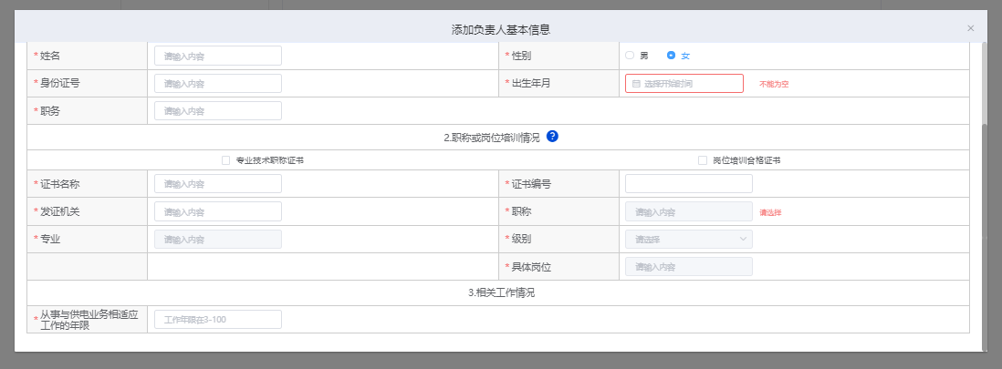

1. **数据输入注意事项**

* 【保存】：在安全负责人基本情况中输入负责人的信息，并点击保存。

1. **操作说明**

* 【保存】：输入安全负责人基本情况信息，保存当前页面信息刷新负责人列表并停留在当前页面。

【修改负责人】的修改页面如下：

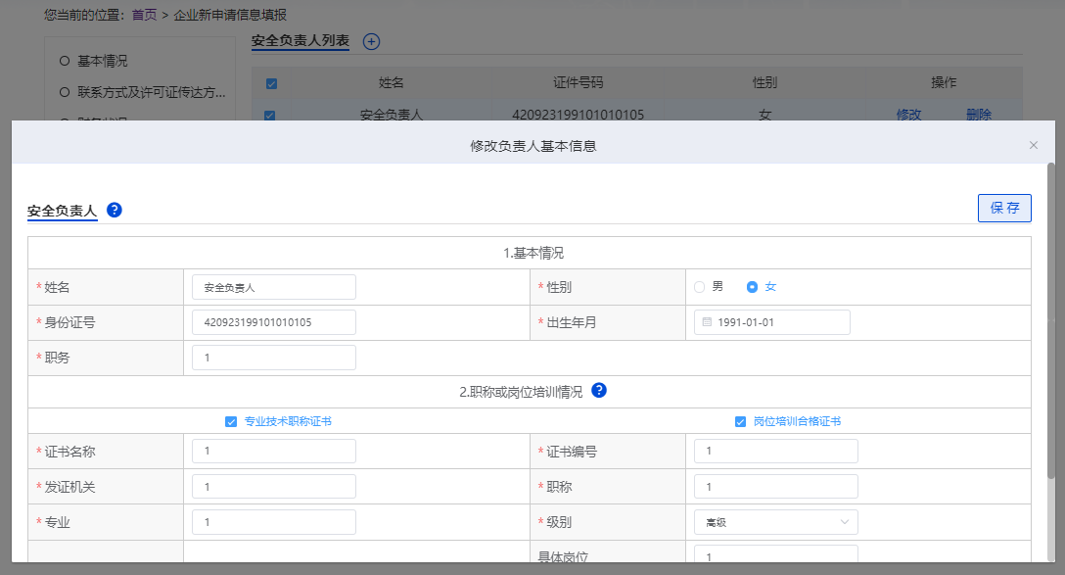

1. **数据输入注意事项**

**同【添加负责人】**

1. **操作说明**

* 【保存】：输入安全负责人基本情况信息，保存当前页面信息刷新负责人列表并停留在当前页面。

### 工作经历

【增加工作经历】弹出页面如下图：

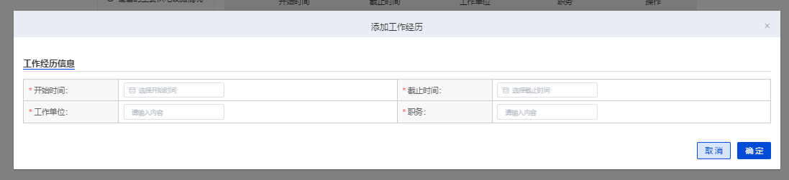

1. **数据输入注意事项**

* 【开始时间】：输入该负责人曾经工作的开始工作时间。
* 【截止时间】：输入该负责人曾经工作的截止时间。
* 【工作单位】：输入该负责人曾经工作过的工作单位。
* 【职务】：输入该负责人曾经工作的职务。

1. **操作说明**

* 【保存】：保存当前输入工作经历并返回“**安全负责人**”页面，刷新工作经历列表。

【修改工作经历】弹出页面如下图：

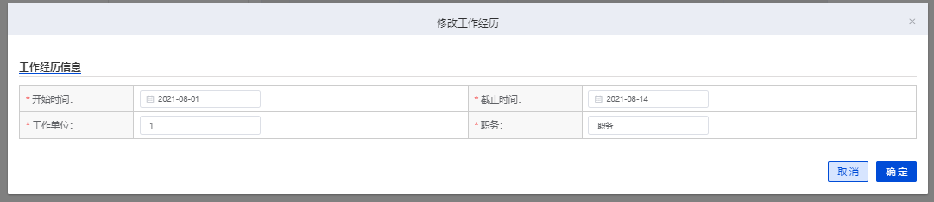

图 3‑4-4修改工作经历的页面

1. **数据输入注意事项**

* 该页面的所有信息都可以修改，具体的字段操作与工作经历页面一样。

1. **操作说明**

* 【保存】：保存当前输入股权结构信息并返回“**安全负责人**”页面，刷新工作经历信息列表。

## 生产运行负责人界面

企业用户登录系统，点击系统首页“**许可业务**”-“**许可证新申请**”，完成“**申请类别**”-选择许可证新申请，完成“**安全负责人**”信息填报并点击下一步或直接点击“**生产运营负责人**”页签，进入生产运营负责人页面如下：

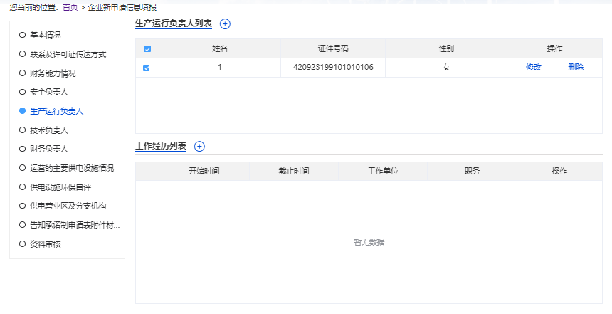

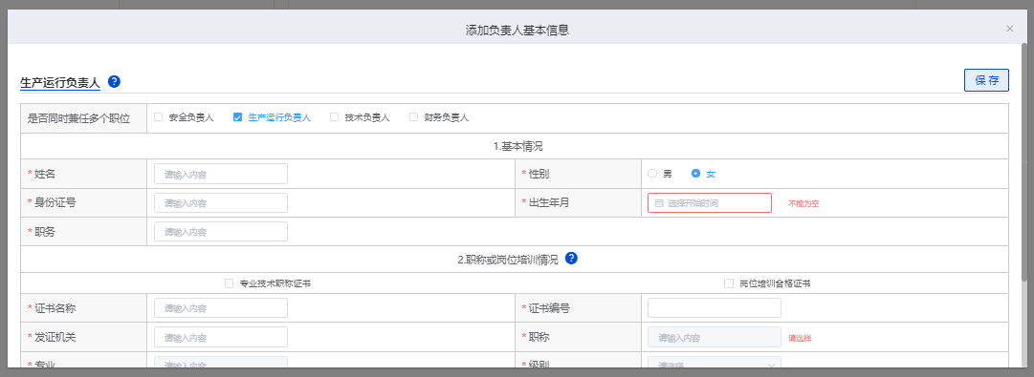

1. **数据输入注意事项**

* 具体填写字段同安全负责人界面一样。
* 【增加工作经历】弹出页面同安全负责人。
* 【修改工作经历】弹出页面同安全负责人。
* 【修改负责人】同安全负责人界面中的修改负责人一样。
* 同一个人可以肩负2个不同的负责人，如果想让上一步的安全负责人也是生产运营负责人，只需填写“身份证号码”字段，然后点击“下一步”或“保存”按钮，其余的字段会按照安全负责人里的内容自动填写过来。

1. **操作说明**

* 【保存】：输入生产运营负责人信息，保存当前页面信息刷新负责人列表并停留在当前页面。
* 【增加负责人】：点击负责人列表标签右边的“**+**”，将输入的生产运营负责人信息添加到负责人列表。
* 【增加工作经历】：选择已添加的生产运营负责人信息单选框，点击工作经历标签右边的”+”，弹出工作经历输入页面。
* 【其他页签】：点击“**生产运营负责人**”以外的其他页签，放弃当前页面操作，进入其他信息填报界面。
* 【修改负责人】：点击负责人列表操作栏“修改”链接，在生产运营负责人基本情况中修改信息。
* 【删除负责人】：点击负责人列表操作栏“删除”链接，删除当前负责人的信息。
* 【修改工作经历】：点击负责人列表操作栏“修改”链接，在弹出的工作经历页面修改信息。
* 【删除工作经历】：点击负责人列表操作栏“删除”链接，删除当前工作经历的信息。

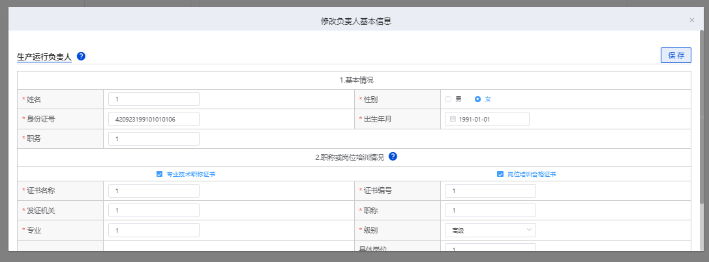

1. **数据输入注意事项**

* 【身份证号码】：只用填写安全负责人的身份证号码。

1. **操作说明**

* 【确定】：点击温馨提示页面中的确定按钮。
* 【保存】：输入负责人的身份证号码，保存当前页面信息刷新负责人列表并停留在当前

## 技术负责人界面

企业用户登录系统，点击系统首页“**许可业务**”-“**许可证新申请**”，完成“**申请类别**”-选择许可证新申请，完成“**生产运营负责人**”信息填报并点击下一步或直接点击“**技术负责人**”页签，进入技术负责人页面如下：

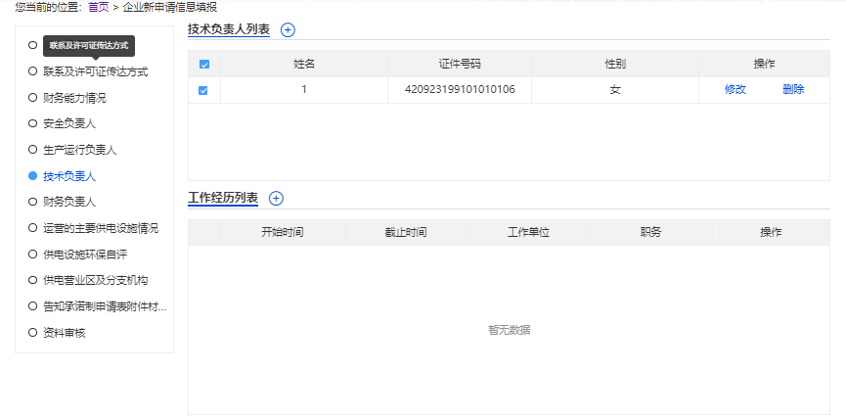

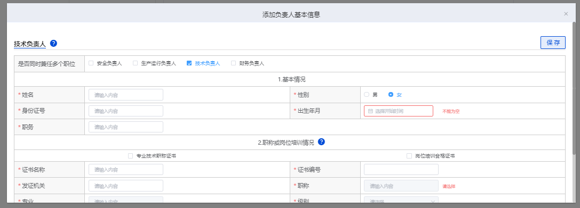

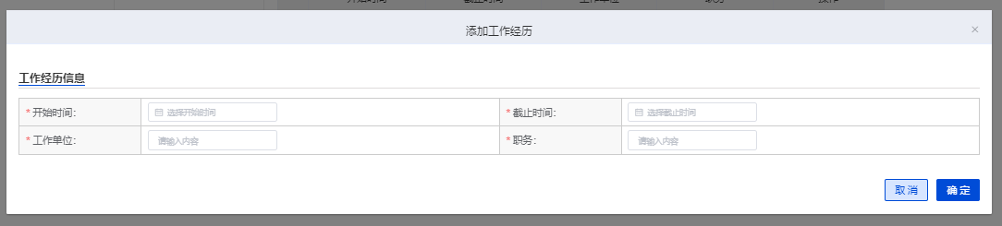

1. **数据输入注意事项**

* 具体填写字段同安全负责人界面一样。
* 【增加工作经历】弹出页面同安全负责人。
* 【修改工作经历】弹出页面同安全负责人。
* 【修改负责人】同安全负责人界面中的修改负责人一样。
* 同一个人可以肩负2个不同的负责人，如果想让曾已填写了的负责人也是技术负责人，只需填写“身份证号码”字段，然后点击“下一步”或“保存”按钮，其余的字段会按照已填写了的信息自动填写过来。具体操作页面同技术负责人界面一样。

1. **操作说明**

* 【保存】：输入技术负责人信息，保存当前页面信息刷新负责人列表并停留在当前页面。
* 【增加负责人】：点击负责人列表标签右边的“**+**”，将输入的技术负责人信息添加到负责人列表。
* 【增加工作经历】：选择已添加的技术负责人信息单选框，点击工作经历标签右边的”+”，弹出工作经历输入页面。
* 【其他页签】：点击“**技术负责人**”以外的其他页签，放弃当前页面操作，进入其他信息填报界面。
* 【修改负责人】：点击负责人列表操作栏“修改”链接，在技术负责人基本情况中修改信息。
* 【删除负责人】：点击负责人列表操作栏“删除”链接，删除当前负责人的信息。
* 【修改工作经历】：点击负责人列表操作栏“修改”链接，在弹出的工作经历页面修改信息。
* 【删除工作经历】：点击负责人列表操作栏“删除”链接，删除当前工作经历的信息。

## 财务负责人界面

企业用户登录系统，点击系统首页“**许可业务**”-“**许可证新申请**”，完成“**申请类别**”-选择许可证新申请，完成“**技术负责人**”信息填报并点击下一步或直接点击“**财务负责人**”页签，进入财务负责人页面如下：

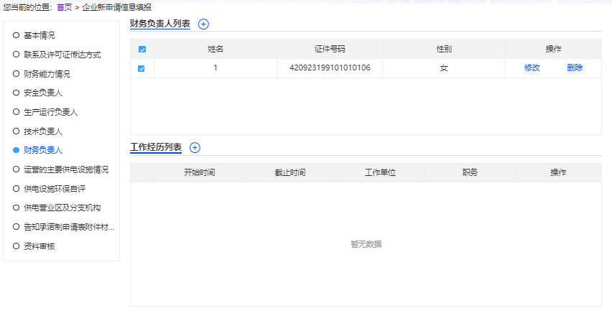

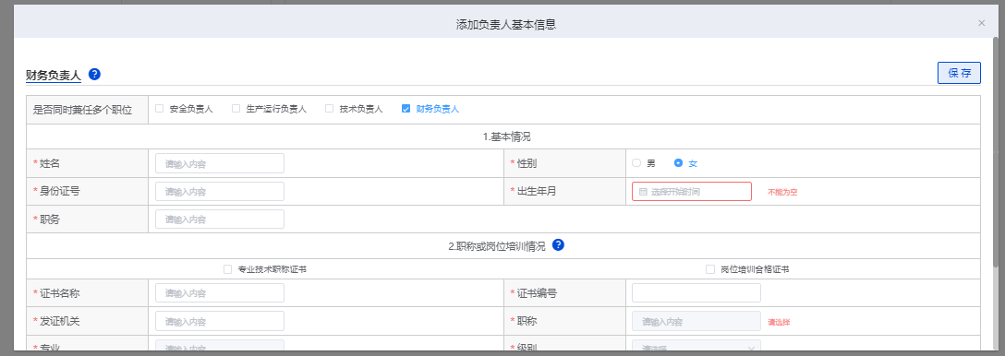

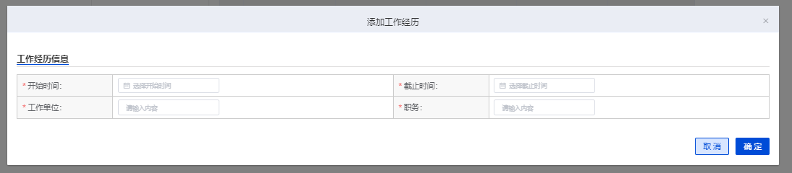

1. **数据输入注意事项**

* 具体填写字段同安全负责人界面一样。
* 【增加工作经历】弹出页面同安全负责人。
* 【修改工作经历】弹出页面同安全负责人。
* 【修改负责人】同安全负责人界面中的修改负责人一样。
* 同一个人可以肩负2个不同的负责人，如果想让已经填写了的负责人也是财务负责人，只需填写“身份证号码”字段，然后点击“下一步”或“保存”按钮，其余的字段会按照已填写了的信息自动填写过来。具体操作页面同技术负责人界面一样。

1. **操作说明**

* 【保存】：输入财务负责人信息，保存当前页面信息刷新负责人列表并停留在当前页面。
* 【增加负责人】：点击负责人列表标签右边的“**+**”，将输入的财务负责人信息添加到负责人列表。
* 【增加工作经历】：选择已添加的财务负责人信息单选框，点击工作经历标签右边的”+”，弹出工作经历输入页面。
* 【其他页签】：点击“**财务负责人**”以外的其他页签，放弃当前页面操作，进入其他信息填报界面。
* 【修改负责人】：点击负责人列表操作栏“修改”链接，在财务负责人基本情况中修改信息。
* 【删除负责人】：点击负责人列表操作栏“删除”链接，删除当前负责人的信息。
* 【修改工作经历】：点击负责人列表操作栏“修改”链接，在弹出的工作经历页面修改信息。
* 【删除工作经历】：点击负责人列表操作栏“删除”链接，删除当前工作经历的信息。

## 运营的供电设施情况

企业用户登录系统，点击系统首页“**许可业务**”-“**许可证新申请**”，完成“**申请类别**”-选择许可证新申请，完成“**财务负责人**”信息填报并点击下一步或直接点击“**运营的供电设施情况**”页签，进入供电设施情况页面如下：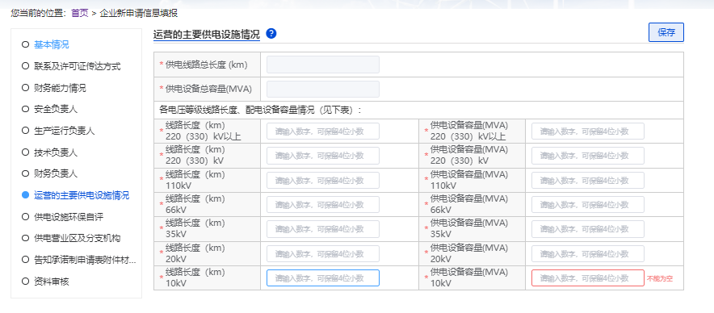

1. **数据输入注意事项**

无

1. **操作说明**

* 【保存】：输入项目信息、机组信息，保存当前页面信息并停留在当前页面。
* 【增加基本情况】：点击基本情况标签右边的“**+**”，弹出项目信息输入页面。
* 【增加运营的供电设施】：点击机组信息操作栏“增加机组”链接，弹出机组信息输入页面。
* 【修改基本情况】：点击项目信息操作栏“修改”链接，弹出项目信息修改页面。
* 【删除基本信息】：点击项目信息操作栏“删除”链接，删除当前行的项目信息。
* 【修改供电设施】：点击机组信息操作栏“修改”链接，弹出机组信息修改页面。
* 【删除供电设施】：点击机组信息操作栏“删除”链接，删除当前行的机组信息。
* 【其他页签】：点击“运营的**供电设施情况**”以外的其他页签，放弃当前页面操作，进入其他信息填报界面。

### 运营的供电设施

【增加运营的供电设施】弹出供电设施输入页面如下：

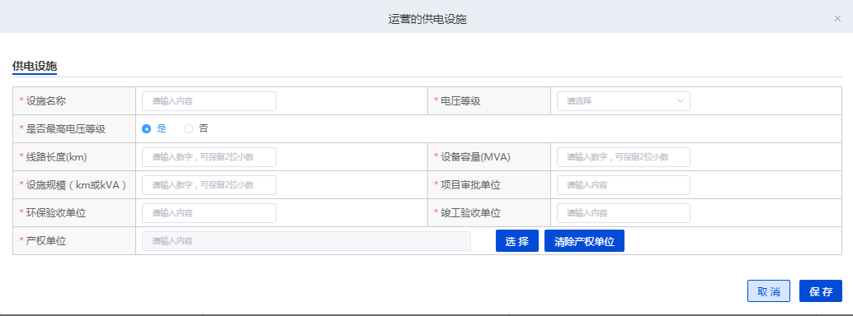

1. **数据输入注意事项**

* 【设施名称】：输入设施名称。
* 【电压等级】：下拉框选择电压类型。
* 【是否最高电压等级】：勾选“是”和“后”。
* 【线路长度（km）】：输入线路长度。
* 【设备容量（MVA）】：输入设施的容量信息。
* 【设施规模(km或kVA）】：填写该设施的规模。
* 【项目审批单位】：填写该项目的审批单位。
* 【环保验收单位】：填写环保验收单位信息。
* 【竣工验收单位】：填写项目竣工验收单位。
* 【产权单位】：点击“选择”按钮，选择产权单位；点击“清除产权”，清除选择的产权单位。

1. **操作说明**

* 【保存】：保存当前输入设施信息并返回“**供电设施情况**”页面，刷新机组信息列表。

【选择产权单位】弹出的页面如下图所示：

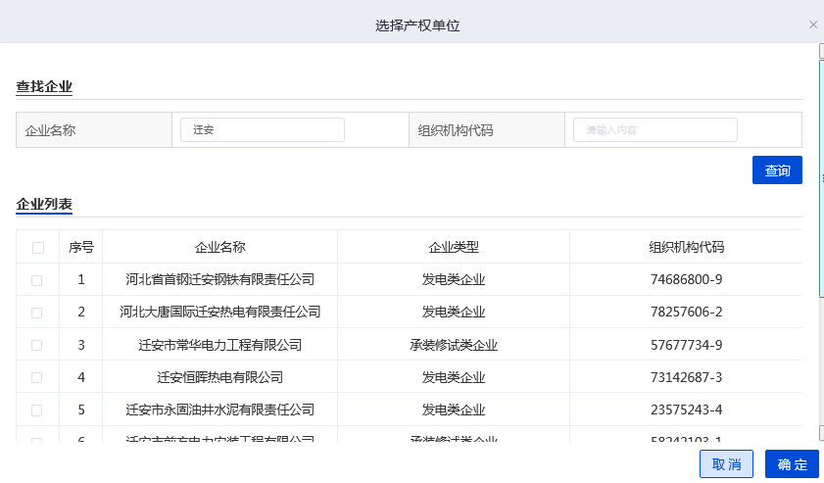

1. **数据输入注意事项**

* 【查询】：根据企业名称， 机构代码查处相应企业信息。
* 【确定】：确定选择的企业，该企业名字自动填写到产权单位文本框中。

1. **操作说明**

* 【企业名称】：在文本框中输入要查询的企业名称。
* 【组织机构代码】：在文本框中输入要查询企业的组织机构代码。

【修改运营的供电设施】弹出供电设施信息修改页面如下：

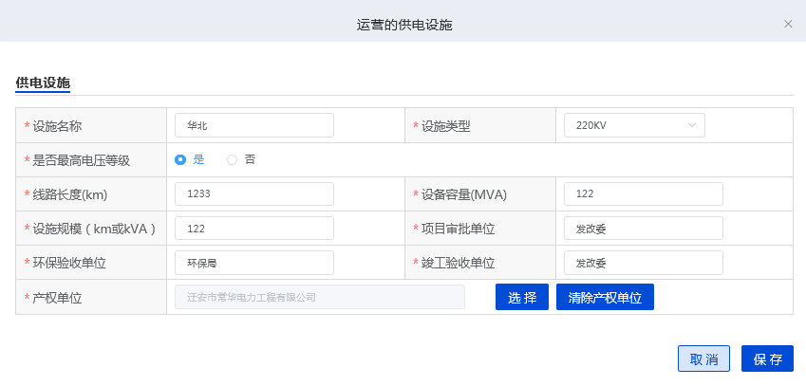

1. **操作说明**

* 【确定】：保存当前输入设施信息并返回“**供电设施情况**”页面，刷新供电设施信息列表。

1. **数据输入注意事项**

* 该页面信息都可以修改，具体字段的操作和设施信息输入页面一致。

## 供电设施环保自评

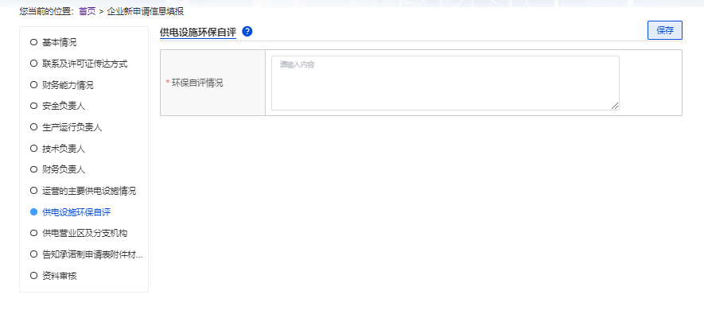

## 供电营业区及分支机构

企业用户登录系统，点击系统首页“**许可业务**”-“**许可证新申请**”，完成“**申请类别**”-选择许可证新申请，完成“**运营的供电设施情况**”信息填报并点击下一步或直接点击“**运营的供电设施情况**”页签，进入供电设施情况页面如下：

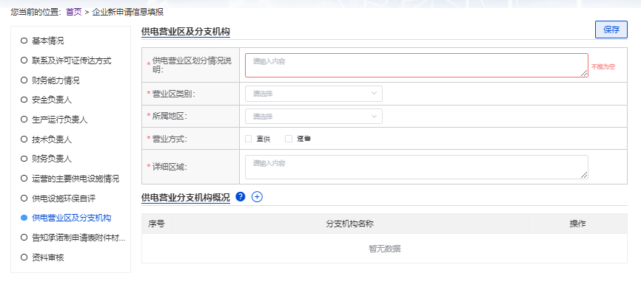

1. **数据输入注意事项**

* 【供电营业区划分情况说明】：输入供电营业区的划分情况说明。
* 【营业区类别】：下拉框选择级别，对应选择“省级”，“地市级”，“县级”。
* 【所属地区】：下拉框选择营业区对应的地区。
* 【营业方式】：勾选“直供”或“趸售”。
* 【详细区域】：填写营业区详细区域。
* 【分支机构名称】：填写营业区分支机构的名称。

1. **操作说明**

* 【保存】：保存该页面的申请信息。

所有带“*”的附件都必须上传。

【添加供电营业分支机构概况】点击供电营业分支机构概况右边的“+”，添加分支机构，如下图：

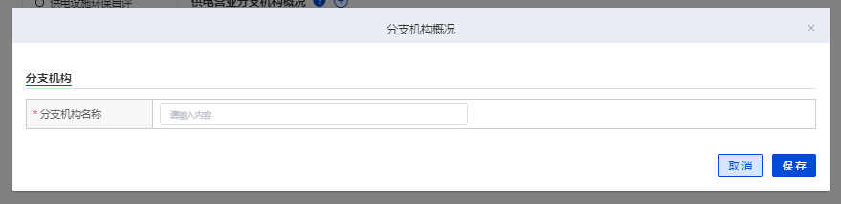

**操作：**

* 【分支机构名称】：输入分支机构的机构名称。

【修改分支机构概况】如下图：

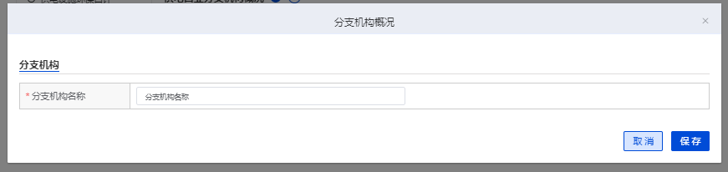

**操作**：

可以修改所有信息。

带“*”为必填项。

## 申请表附件明细

### 告知承诺制申请表附件明细

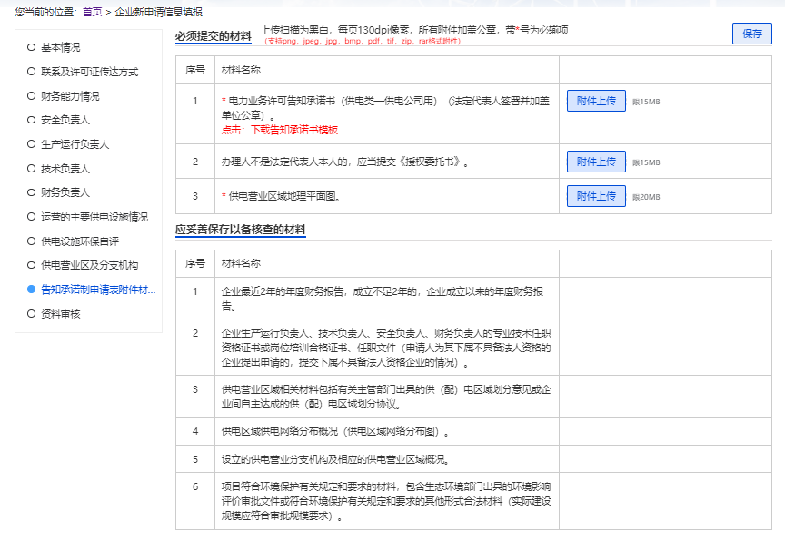

### 一般程序申请表附件明细

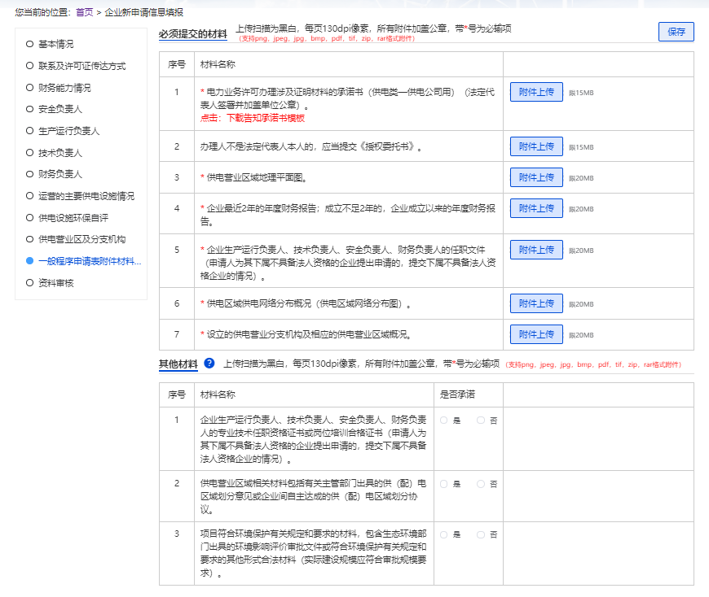

## 资料审核

以上所有资料填报完后，点击资料审核，会提示验证结果。

## 承诺制

持证企业信用情况良好，且两年内未发生“申请容缺受理，但未按时提交容缺材料”的情况，符合容缺受理要求的企业，可以按照容缺受理流程申请。

1. **数据输入注意事项**

无

1. **操作说明**

* 登录系统进入首页后，点击页面下方“供电电业务许可申请”标题中的“许可证新申请”，选择承诺制申请，将进入承诺制申请填报页面；选择一般性申请，将进入正常申请填报页面。如下图所示：

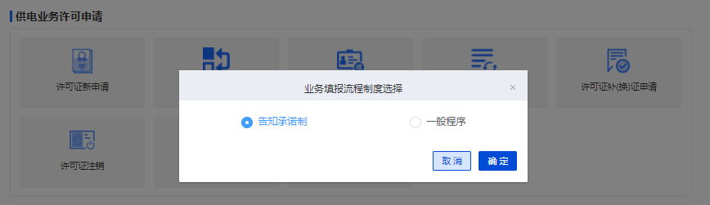

# 登记事项变更申请

对非独立法人企业和独立法人企业登记事项变更申请报两个场景分别说明。

## 企业登记事项变更申请

企业用户登录系统，点击系统首页“**许可业务**”-“**登记事项变更申请**”，进入登记事项变更申请页面如下：

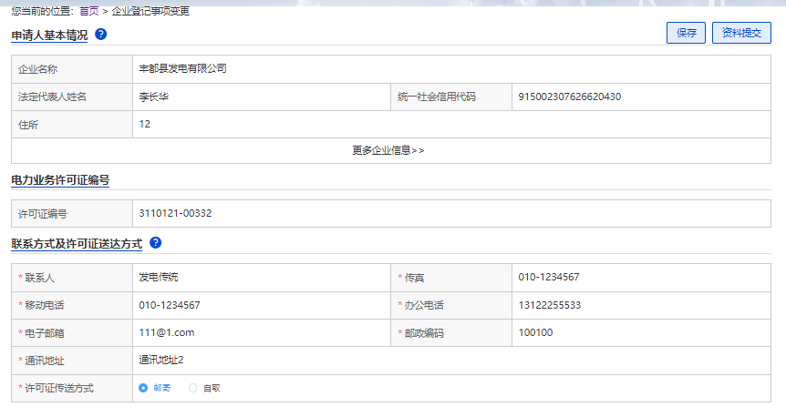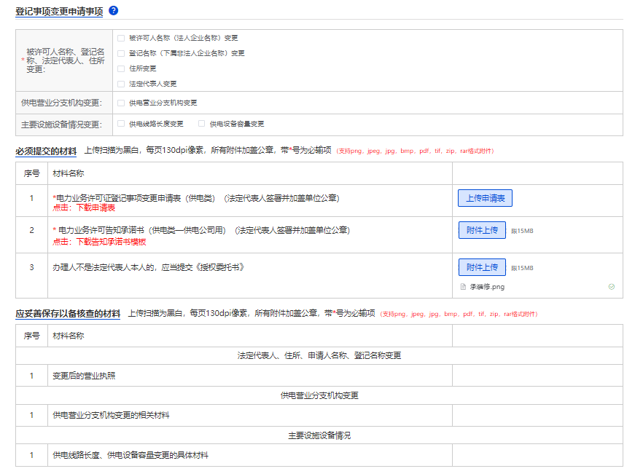

1. **数据输入注意事项**

* 带“*”号的附件材料，必须上传。

1. **操作说明**

* 【保存】：浏览企业基本信息，上传附件信息，保存当前页面信息并停留在当前页面。
* 【提交】：填写完所有信息后完成提交。
* 【附件上传】：将本地附件上传到系统。
* 【增加变更事项】：点击变更事项表标签右边的“**+**”，弹出变更事项输入页面。
* 【修改变更事项】：点击变更事项操作栏“修改”链接，弹出变更事项修改页面。
* 【删除变更事项】：点击变更事项操作栏“删除”链接，删除当前行的变更事项信息。

### 变更事项

【被许可人名称、登记名称、法定代表人、住所变更】弹出输入变更事项页面如下图所示。

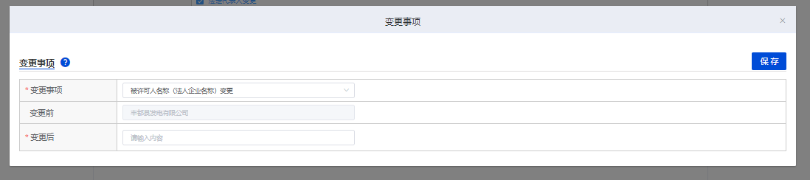

【供电营业分支机构变更】

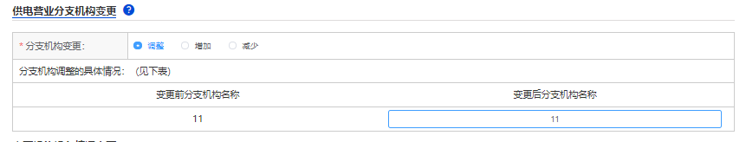

**【主要设施设备情况变更】**

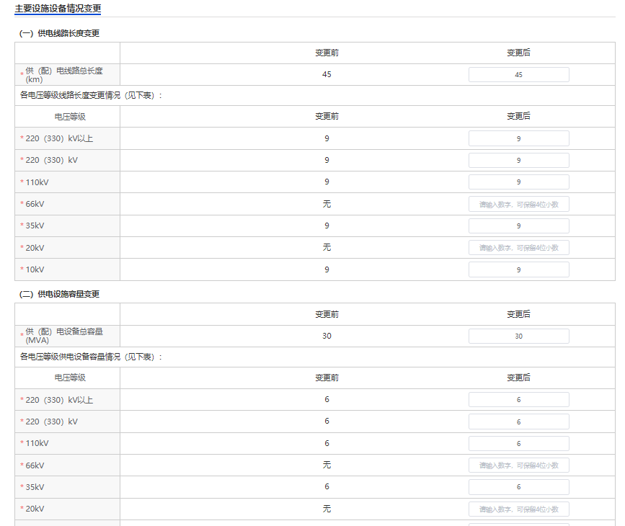

1. **数据输入注意事项**

* 【变更事项】：在下拉框菜单“申请人名称”、“住所”、“法定代表人”三项中选择要变更的事项。
* 【变更前】：此项是不可填写的字段，它是直接从注册信息中得到的。
* 【变更后】：输入与变更事项相对应的变更后信息，若变更事项选的是“法定代表人”，则变更后，会多一个身份证号字段需要填写。

1. **操作说明**

* 【保存】：保存当前输入变更事项信息并返回“**登记变更申请页面**”页面，刷新变更事项信息列表。

1. **数据输入注意事项**

* 【变更事项】：在该页面选择。
* 【变更前】：此项是不可填写的字段，它是直接从注册信息中得到的。
* 【变更后】：可以重新修改该字段的信息。若变更事项选择的是“法定代表人”，则变更后字段，会出现一个身份证号字段，可以填写修改。

1. **操作说明**

* 【保存】：保存当前输入变更事项信息并返回“**登记变更申请页面**”页面，刷新变更事项信息列表。

# 许可事项变更申请

## 变更事项类别界面

企业用户登录系统，点击系统首页“**许可业务**”-“**许可事项变更申请**”，进入许可事项变更申请界面如下图所示：

1. **数据输入注意事项**

* 在此界面中，可以勾选多个需要变更的事项，进入相应的界面。

1. **操作说明**

* 【下一步】：选择变更事项类型，点击下一步按钮到相应类型的信息填报页面。

## 基本情况界面

企业用户登录系统，点击系统首页“**许可业务**”-“**许可事项变更申请**”，完成“**变更事项**”-选择所有的变更事项，并点击下一步进入基本情况填报界面如下：

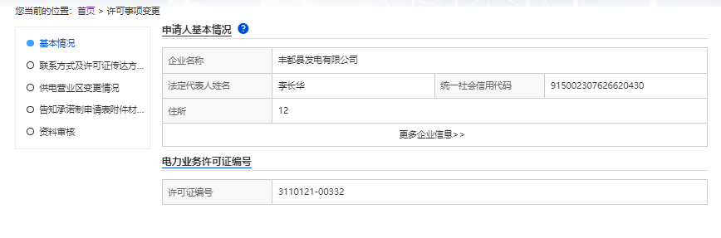

1. **数据输入注意事项**

基本信息会直接带过来，不需要填写。

带“*”的附件是必须

1. **操作说明**

* 【保存】：浏览企业基本信息，上传附件信息，保存当前页面信息并停留在当前页面。
* 【上传】：将本地附件上传到系统。
* 【其他页签】：点击“**基本情况**”以外的其他页签，放弃当前页面操作，进入其他信息填报界面。

## 联系方式及许可证传送方式

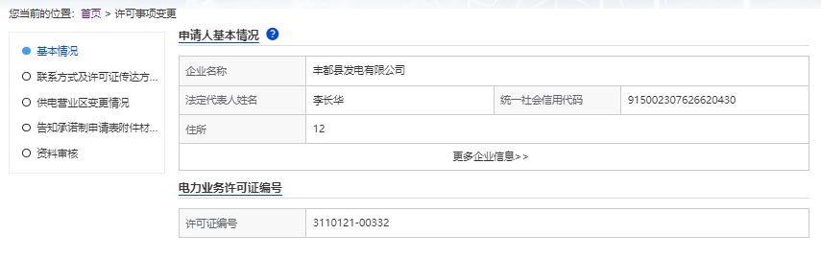

## 供电营业区变更情况

企业用户登录系统，点击系统首页“**许可业务**”-“**许可事项变更申请**”，完成“**变更事项**”-选择对应的变更事项，点击“**供电营业区变更情况**”页签，进入供电营业区界面如下：

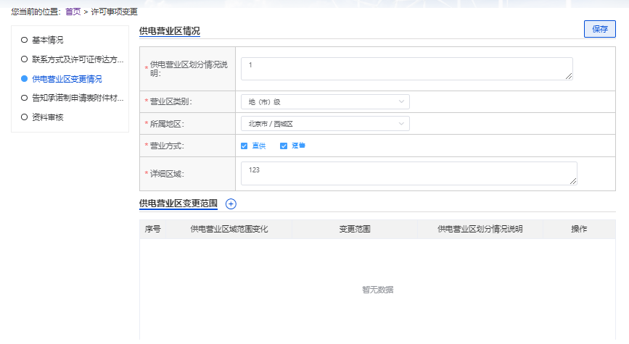

【供电营业区范围】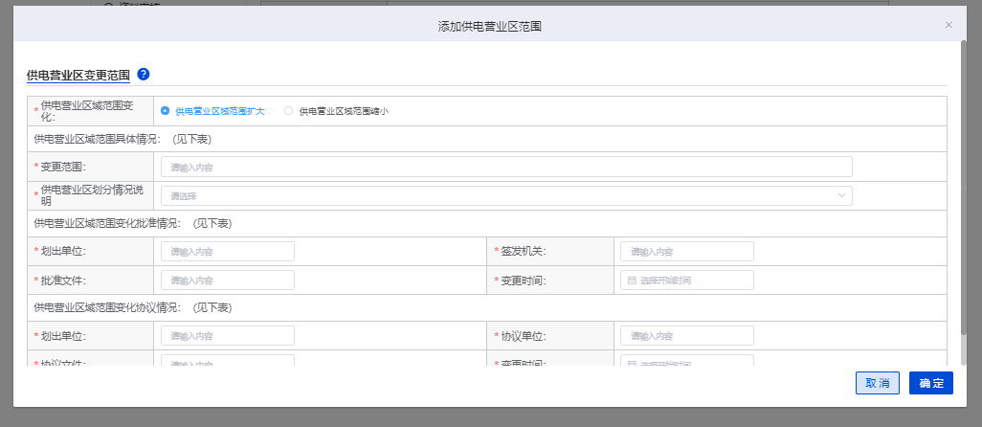

1. **数据输入注意事项**

无

1. **操作说明**

* 【保存】：输入联系方式及许可证传达方式信息，保存当前页面信息并停留在当前页面。
* 【其他页签】：点击“**新建、改建供电机组投入运营**”以外的其他页签，放弃当前页面操作，进入其他信息填报界面。
* 【供电营业区划分情况说明】：自动带入，不能修改。
* 【营业区类别】：自动带入，不能修改。
* 【所属地区】：自动带入，不能修改。
* 【营业方式】：自动带入，不能修改。
* 【详细区域】：填写营业区详细区域。
* 【供电营业区变更情况】：选择扩大还是缩小。

带“*”号的附件为必填的。

## 申请表附件明细

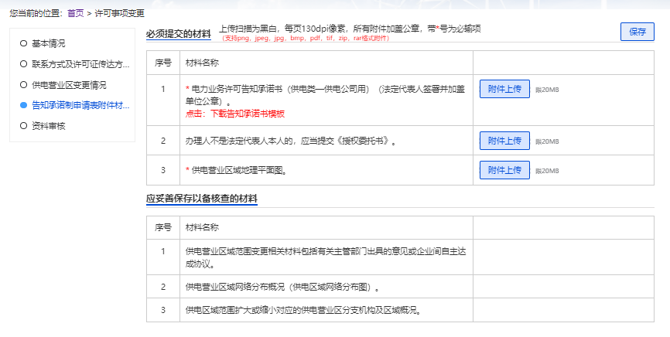

## 资料审核

上述信息填完后进行资料审核，审核通过即可提交。

## 承诺制

持证企业信用情况良好，且两年内未发生“申请容缺受理，但未按时提交容缺材料”的情况，符合容缺受理要求的企业，可以按照容缺受理流程申请。

**数据输入注意事项**

无

1. **操作说明**

* 登录系统进入首页后，点击页面下方“供电电业务许可申请”标题中的“许可事项变更”，系统判断是否属于华中，华东，南方能源监管局或浙江能源监管办，符合条件企业弹出承诺制申请选项。选择承诺制申请，将进入承诺制申请填报页面；选择一般性申请，将进入正常申请填报页面。如下图所示：

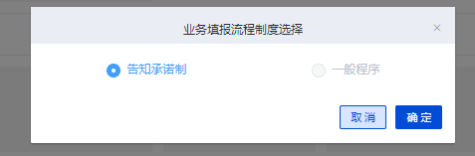

# 许可证延续申请

## 基本情况界面

企业用户登录系统，点击系统首页“**许可业务**”-“**许可证延续申请**”，进入许可证延续申请中的基本情况页面如下：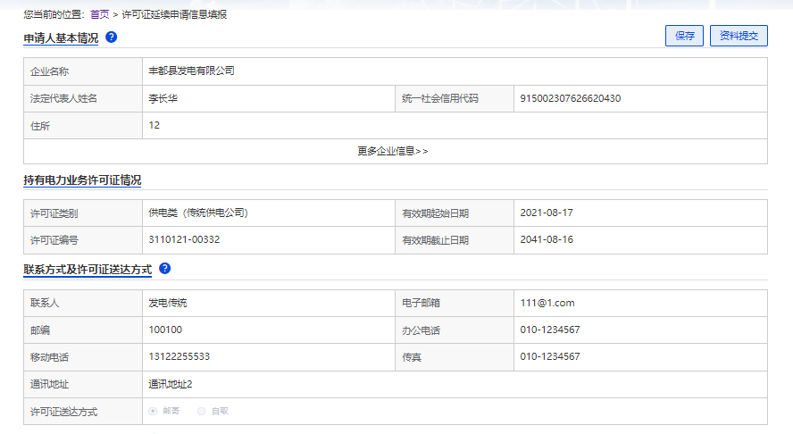

1. **数据输入注意事项**

* 企业信息中的所有信息直接从企业注册的基本信息中取得，其中所有信息在该页面是不可修改。若用户需要修改，则点击“**我的信息**”-“**企业信息修改**”，在企业信息修改页面中修改。
* 若企业信息中，“是否具备法人资格”为“是”，则第二个附件“申请人为其下属企业不具备法人资格的企业提出申请，还需提供下属企业营业执照副本及其复印件”可以选择不上传；若“是否具备法人资格”为“否”，则必须上传该附件。
* 附件中，所有带“*”号的附件材料都需要上传。

1. **操作说明**

* 【保存】：浏览企业基本信息，上传附件信息，保存当前页面信息并停留在当前页面。
* 【资料提交】：提交本次申请
* 【附件上传】：将本地附件上传到系统。
* 【其他页签】：点击“**基本情况**”以外的其他页签，放弃当前页面操作，进入其他信息填报界面。
* 带“*”为必填项。

## 延续申请与附件

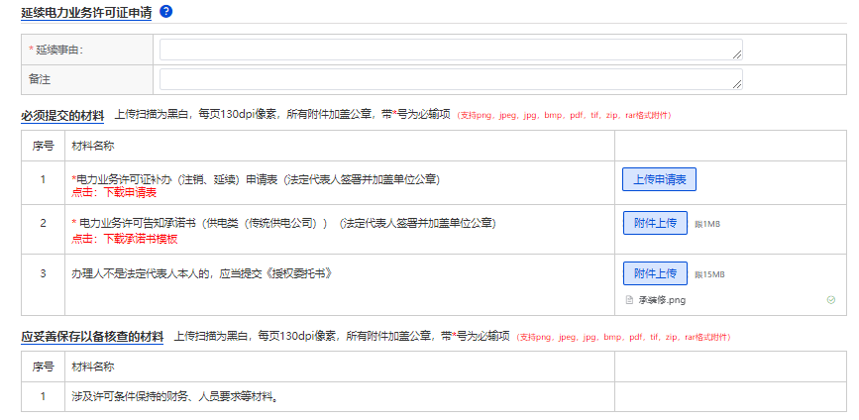

## 承诺制

持证企业信用情况良好，且两年内未发生“申请容缺受理，但未按时提交容缺材料”的情况，符合容缺受理要求的企业，可以按照容缺受理流程申请。

1. **数据输入注意事项**

无

1. **操作说明**

* 登录系统进入首页后，点击页面下方“供电电业务许可申请”标题中的“许可证延续申请”，系统判断是否属于华中，华东，南方能源监管局或浙江能源监管办，符合条件企业弹出承诺制申请选项。选择承诺制申请，将进入承诺制申请填报页面；选择一般性申请，将进入正常申请填报页面。如下图所示：

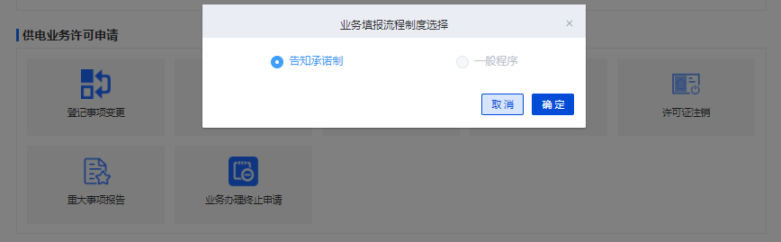

# 许可证注销

企业用户登录系统，点击系统首页“**许可业务**”-“**许可证注销**”，进入注销申请页面如下：

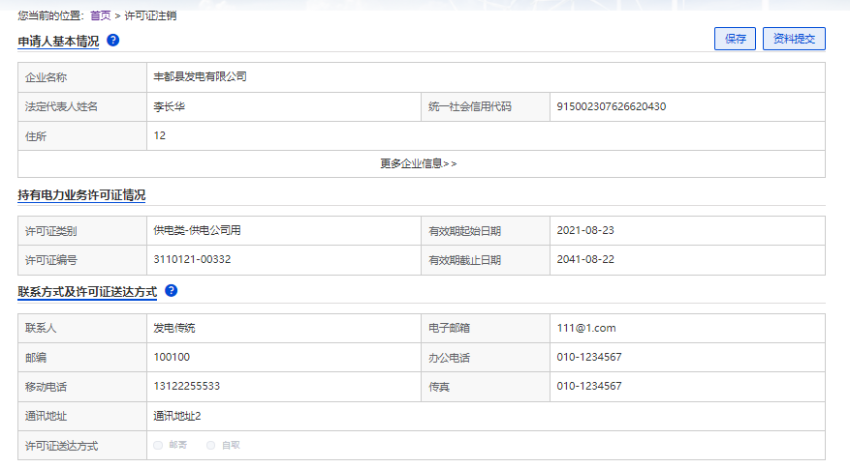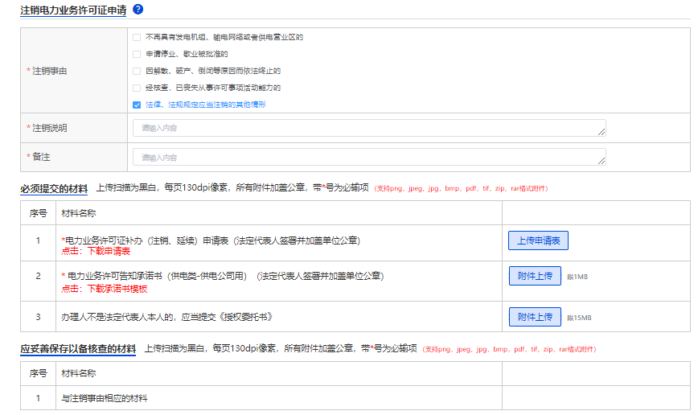

1. **数据输入注意事项**

* 企业信息中的所有信息直接从企业注册的基本信息中取得，其中所有信息在该页面是不可修改。若用户需要修改，则点击“我的信息”-“企业信息修改”，在企业信息修改页面中修改。
* 附件中带“*”的材料，都需要上传。

1. **操作说明**

* 【注销事项】： 输入需要填写的注销事项。
* 【保存】：添加申请、附件信息，保存当前页面信息并停留在当前页面。
* 【资料提交】：填写完所有信息后提交。
* 【附件上传】：将本地附件上传到系统。

# 许可证补（换）证申请

企业用户登录系统，点击系统首页“**许可业务**”-“**许可证补（换）证申请**”，进入许可证补证申请页面如下：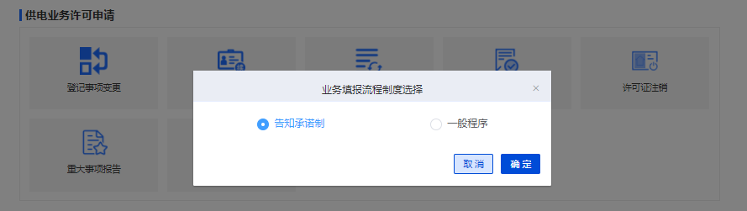

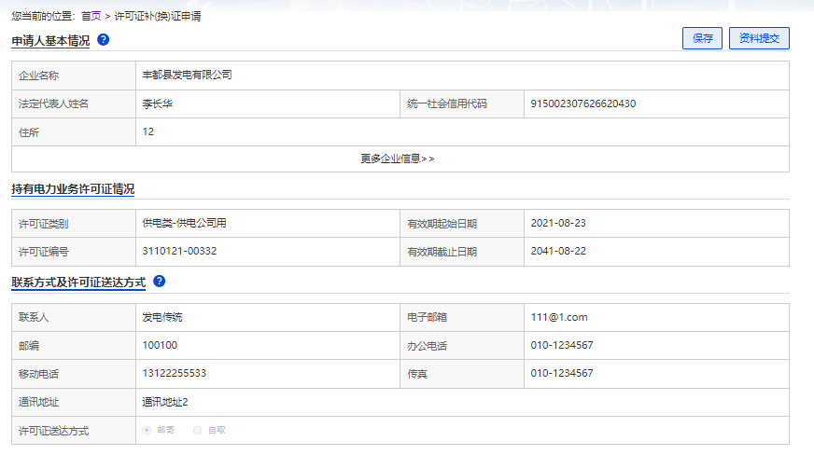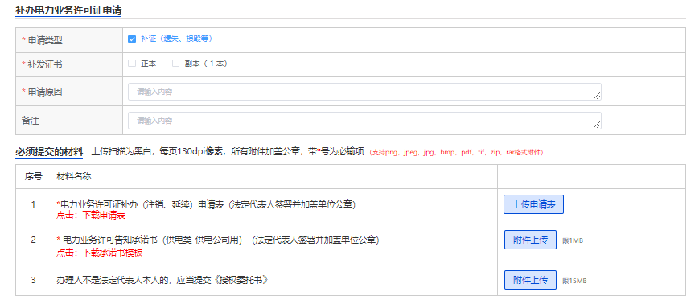

1. **数据输入注意事项**

* 企业信息中的所有信息直接从企业注册的基本信息中取得，其中所有信息在该页面是不可修改。若用户需要修改，则点击“我的信息”-“企业信息修改”，在企业信息修改页面中修改。
* 申请类别可选

1. **操作说明**

* 【申请类别】： 输入此次申请的类别，下拉框选择。
* 【经办人】： 输入此次申请的经办人。
* 【固定电话】：输入可以联系到申请人的固定电话。
* 【移动电话】：输入申请人的移动电话。
* 【补证原由】： 输入申请补证的原由。
* 【保存】：添加申请、附件信息，保存当前页面信息并停留在当前页面。
* 【资料提交】：保存提交资料后，点击资料提交，提交申请。
* 【提交】：填写完所有信息后提交。
* 【附件上传】：上传到服务器。

# 业务办理终止申请

企业用户登录系统，点击系统首页“**许可业务**”-“**许可证补证申请**”，进入许可证补证申请页面如下：

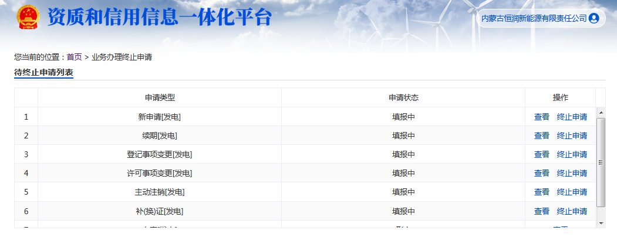

1. **【数据输入注意事项】**

无。

1. **【操作说明】：**

选择要终止申请的业务，点击终止申请，确定就会立刻终止该项申请。

# 重大事项报告

企业用户登录系统，点击系统首页“**许可业务**”-“**重大事项报告**”，进入许可证补证申请页面如下：

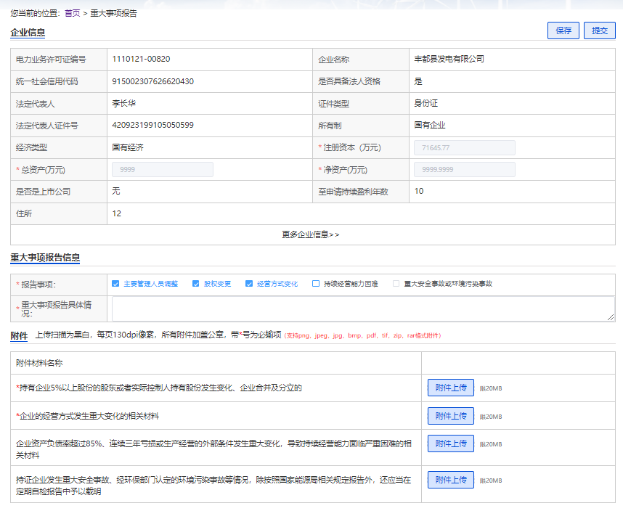

1. **数据输入注意事项**

* 企业信息中的所有信息直接从企业注册的基本信息中取得，其中所有信息在该页面是不可修改。若用户需要修改，则点击“我的信息”-“企业信息修改”，在企业信息修改页面中修改。
* 附件中带“*”的材料，都需要上传。

1. **操作说明**

* 【报告事项】：勾选要报告的事项，可以多选，可选择“股权变更”，“经营方式变化”，“持续经营能力困难”，“重大安全事故或环境污染事故”。
* 【重大事项报告具体情况】： 输入此次报告的具体情况。
* 【保存】：添加申请、附件信息，保存当前页面信息并停留在当前页面。
* 【提交】：填写完所有信息后提交。
* 【附件上传】：上传到服务器。

# 信息查询

企业用户登录系统，查看申请业务状态，查看申请业务状态如下图所示：

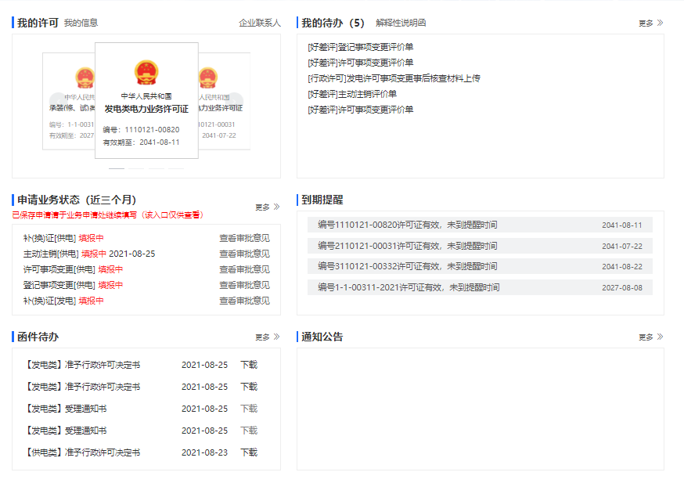

点击申请业务状态右边上的更多，如下图：

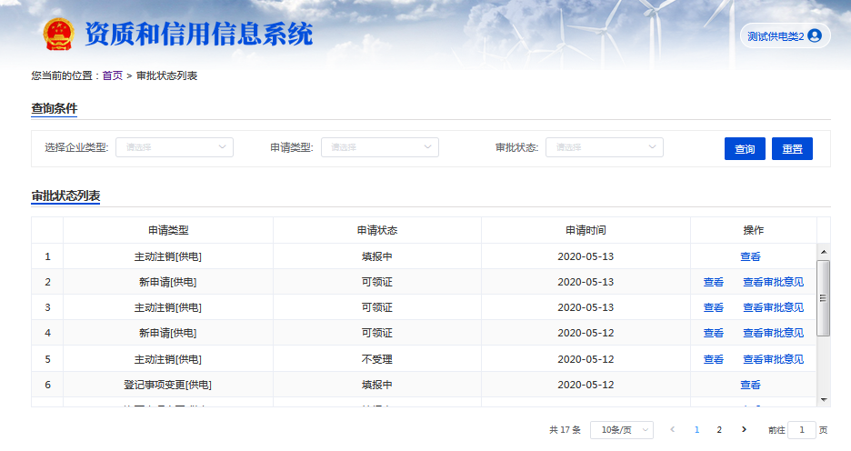

1. **数据输入注意事项**

* 【申请类型】：在下拉框菜单中选择要查询的申请类型。
* 【审批状态】：在下拉框菜单中选择要查询的申请审批状态。
* 【查询】：查看历史申请信息。

1. **操作说明**

* 【查询】：点击查询按钮，审批状态列表出现符合查询条件的信息。
* 【清空】：清空查询条件列表中已选择的查询列表。

【更多】：输入查询条件之后，点击查询按钮，页面如下图所示。

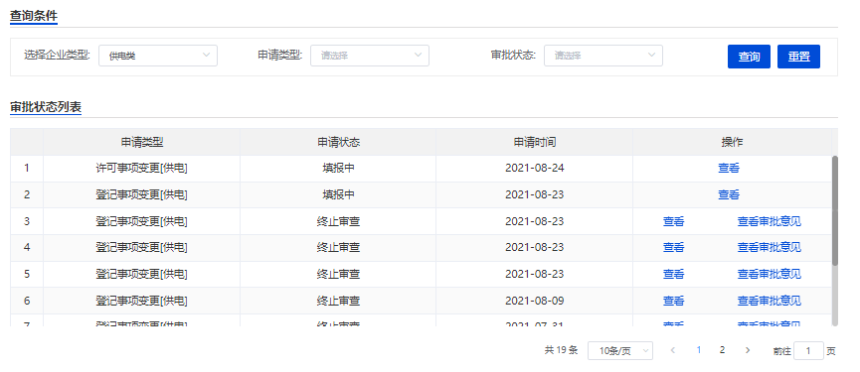

1. **数据输入注意事项**

无

1. **操作说明**

* 【查看】：点击查看按钮，可以查看该条申请的详细信息。

【查看】：点击查看，出现的页面如下图所示。

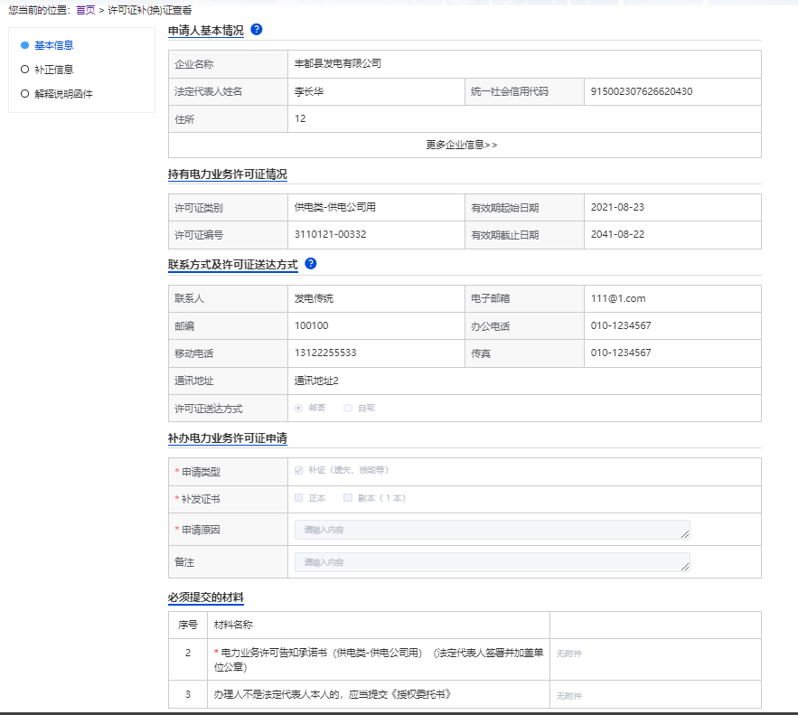

1. **数据输入注意事项**

* 该页签及其他页签的所有信息都不能修改，只能查看。

1. **操作说明**

* 【其他页签】：点击“**基本情况**”以外的其他页签，放弃当前页面操作，进入其他信息查看页面。

# 待办任务

## 申请资料补齐

企业用户登录系统，点击系统首页“**我的待办**”-“**申请资料补齐”**，进入申请资料补齐列表页面如下：

注：当提交某一业务申请，审批不通过时，系统会生成一条申请资料补齐通知，如下图申请列表中即为企业用户许可证新申请提交后未通过形审时生成的申请资料补齐通知。

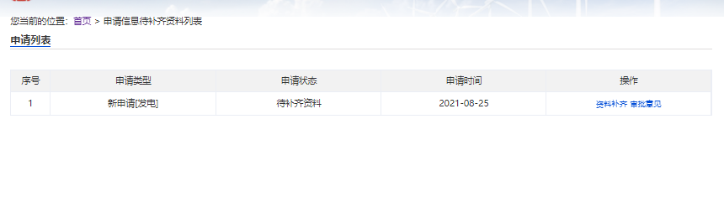

1. **数据输入注意事项**

* 无

1. **操作说明**

* 【补齐资料】：点击申请列表操作栏的“补齐资料”链接，弹出企业新申请信息填报页面如下：

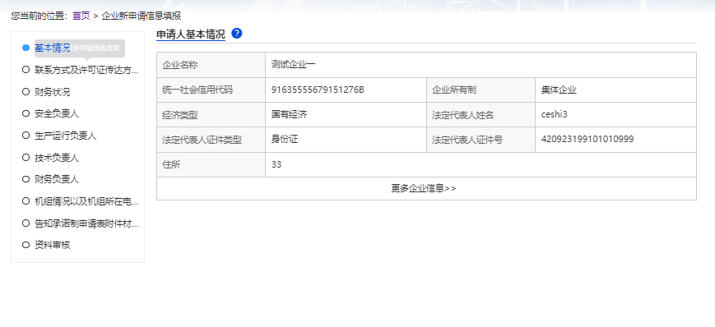

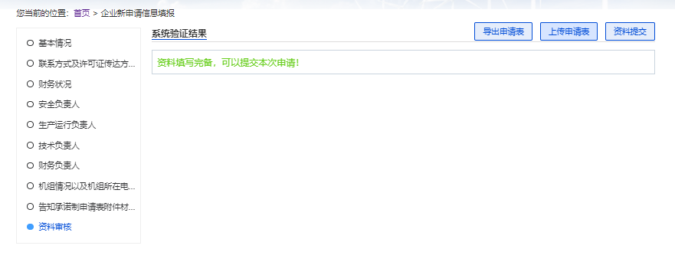

* 该页面具体数据输入注意事项和操作同许可证新申请信息填报页面一样。
* 申请资料补齐后可以重新提交审批。

## 解释性说明函

企业用户登录系统，点击系统首页“**待办任务**”-“**解释性说明函”**，进入解释性说明函页面如下：

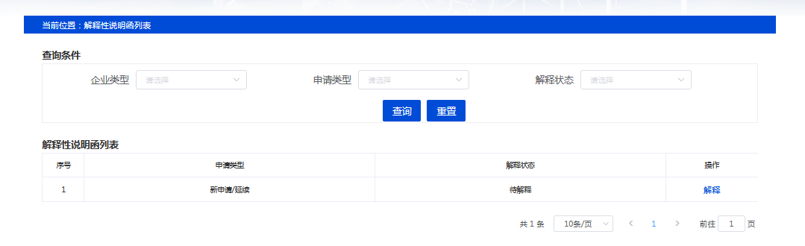

图10-3解释性说明函页面

1. **数据输入注意事项**

* 【申请类型】：在下拉框菜单中选择要查询的申请类型。
* 【解释状态】：在下拉框菜单中选择要查询的解释状态。

1. **操作说明**

* 【查询】：点击查询按钮，审批状态列表出现符合查询条件的信息。
* 【解释】：点击解释按钮，弹出解释页面，输入对该申请的解释说明。

如下图所示。

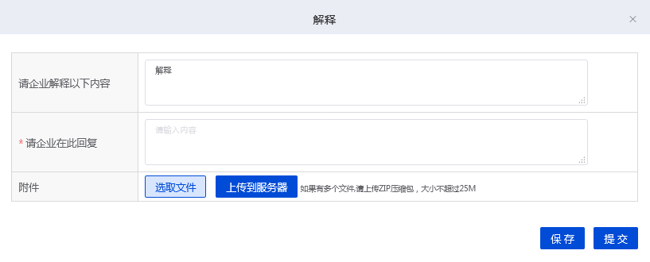

1. **数据输入注意事项**

* 请企业解释一下内容的信息不能修改。

1. **操作说明**

**无**

【解释】：点击解释按钮，弹出解释页面，如下图所示。



1. **数据输入注意事项**

* 【请企业解释一下内容】：不用输入该信息，该字段的信息直接从审批内网自动带出来。
* 【请企业在此回复】：输入解释说明信息。

1. **操作说明**

* 【选取文件】：选择本地附件。
* 【上传】：上传附件。

# 好差评

## 一事一评

### 一事一评界面

企业用户登录系统，点击系统首页“待办里面：**好差评链接**”，进入好差评服务页面

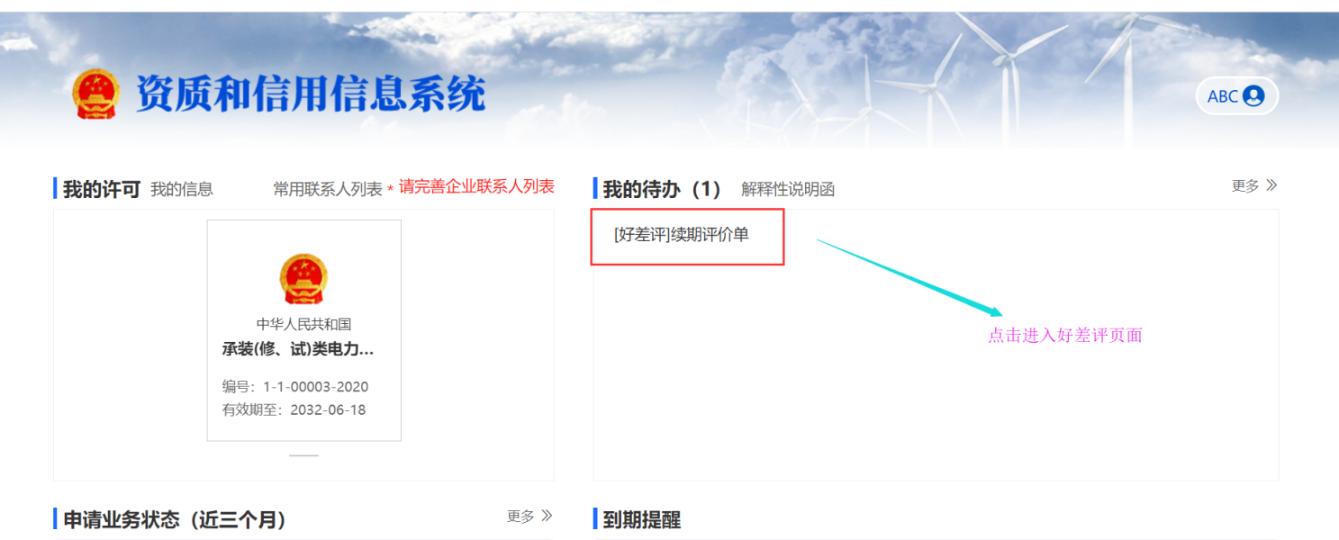

1. **操作说明**

用户点击待办里面的好差评链接，进入好差评服务页面。

1. **数据输入注意事项**

无。

### 好差评服务页面

企业用户登录系统，点击系统首页“待办里面：**好差评链接**”进入“好差评服务页面”，填报页面如下:

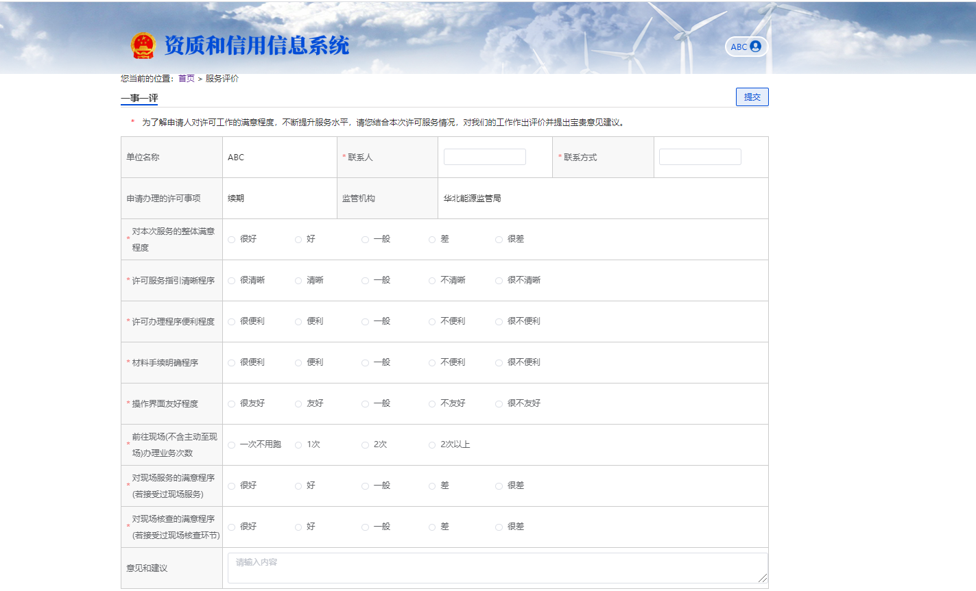

1. **操作说明**

用户对好差评页面进行填报，填报完成点击保存即完成-跳转首页。

1. **数据输入注意事项**

带“*”为必填项。

同一手机号5天内只能填报一次。

## 扫码一次一评

### 一次一评生成二维码界面

内网登录系统，点击系统菜单“好差评”-“一次一评”，生成二维码页面如下

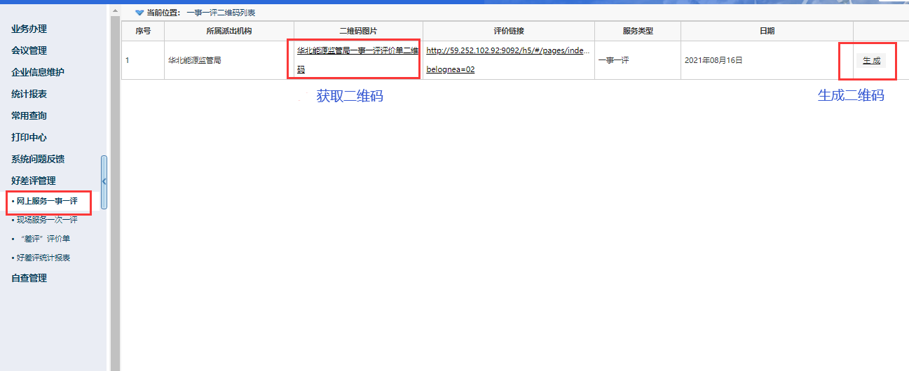

1. **操作说明**

后台点击生成，然后再点击二维码图片里面链接，即可获取二维码。

1. **数据输入注意事项**

先点击生成，二维码链接才能生成二维码。

### 扫码一次一评界面

用户扫描二维码跳转好差评服务页面如下：

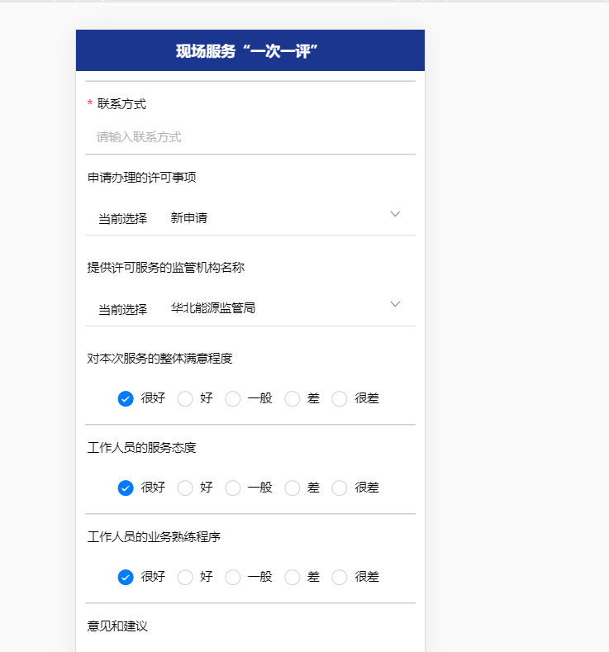

1. **操作说明**

用户扫描二维码，跳转到好差评服务评价页面。

用户对好差评页面进行填报，填报完成点击“提交”按钮即完成。

1. **数据输入注意事项**

带“*”为必填项。

同一手机号5天内只能填报一次。

## 扫码一事一评

### 一事一评生成二维码界面

内网登录系统，点击系统菜单“好差评”-“一事一评”，生成二维码页面如下



1. **操作说明**

后台点击生成，然后再点击二维码图片里面链接，即可获取二维码。

1. **数据输入注意事项**

先点击生成，二维码链接才能生成二维码。

### 扫码一事一评界面

用户扫描二维码跳转好差评服务页面如下：

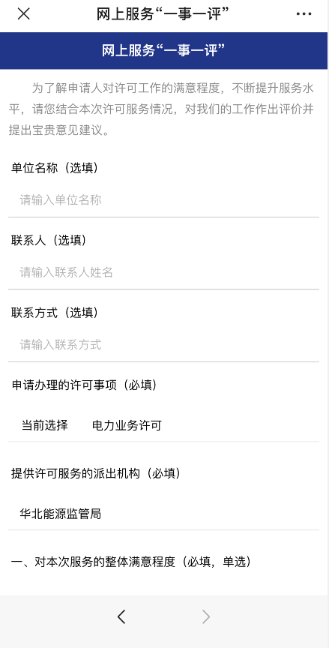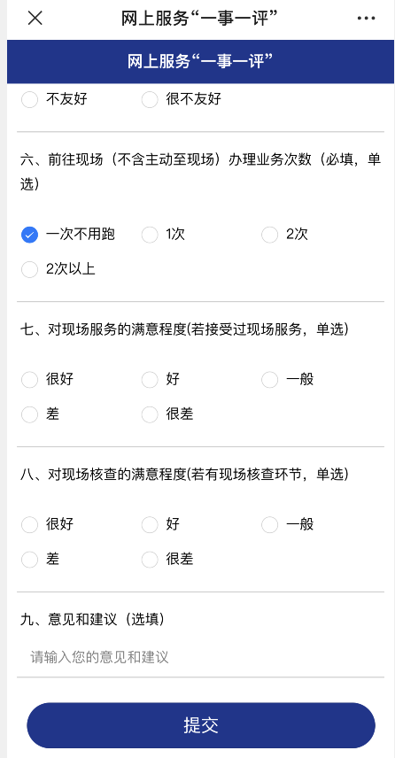

1. **操作说明**

用户扫描二维码，跳转到好差评服务评价页面。

用户对好差评页面进行填报，填报完成点击“提交”按钮即完成。

1. **数据输入注意事项**

带“*”为必填项。

同一手机号5天内只能填报一次。